JELGAVAS TEHNIKUMS

ELVIS REINGOLCS
Ziedu internetveikala prototipa izstrāde
Kvalifikācijas darbs
kvalifikācijas ieguvei
programmēšanas tehniķis
Darba izpildītājs: .................................... 410. gr. izgl. E. Reingolcs

Jelgava 2026
Anotācija
Reingolcs E. Ziedu internetveikala prototipa izstrāde: kvalifikācijas darbs. Jelgava: JT, 2026.
Iepērkoties internetveikalos ir palicis ļoti aktuāli. Internetveikali palīdz lietotājam ietaupīt savu laiku, tas arī ietaupa izmaksas veikala īpašniekam. Projekta mērķis ir izstrādāt ziedu internetveikala mājaslapu, kas ļaus lietotājam ērti izvēlēties un pasūtīt ziedus tiešsaistē, neizejot no mājām.
Mājaslapai ir dažādas funkcionalitātes kā produktu meklēšana, lietotāju autentifikācija un reģistrācija, produkta ievietošana grozā.
Produkts tika izstrādāts izmantojot HTML, CSS, JavaScript un HeidiSQL.

Annotation
Reingolcs E. Development of a online flower shop prototype: qualification thesis. Jelgava: JT, 2026.
Shopping using online stores has become very relevant. It helps the user with saving time, it also saves costs for the store owner. The goal of the project is to develop a flower shop website which will allow the user to conveniently choose and order flowers online, without the need to leave the house.
The website has various functions like product search, user authentication and registration, adding products to cart.
Website has been made using HTML, CSS, JavaScript and HeidiSQL.

SATURS
Ievads 8
Akronīmi un saīsinājumi 9
Izmantotie termini 10
1. Uzdevuma nostādne 11
1.1. Līdzīgo produktu analīze 11
1.1.1. Flowershop.lv 11
1.1.2. Zieduekspresis.lv 12
1.1.3. Krokus.lv 13
2. Projekta plānošana un plānu sadale 15
3. Programmatūras prasību specifikācija 16
3.1. Ievads 16
3.2. Dokumenta nolūks 16
3.3. Darbības sfēra 16
3.4. Definīcijas 16
3.5. Programmatūras līmeņu apraksts 16
3.6. Funkcionālās prasības 16
3.6.1. Lietotāja reģistrācija 16
3.6.2. Lietotāja autentifikācija 17
3.6.3. Produktu meklēšana 18
3.6.4. Produkta pievienošana grozā 19
3.7. Nefunkcionālās prasības 20
3.7.1. Navigācijas logs 20
3.7.2. Kājene 20
3.7.3. Pieteikšanās poga 21
3.7.4. Reģistrācijas poga 21
3.7.5. Ievadlauki 22
3.7.6. Izkrītošais saraksts 22
3.7.7. Preces attēls 23
3.7.8. Groza elementa skats 23
3.7.9. Meklēšanas josla 24
3.7.10. Kontaktu lapas skats 24
3.7.11. Programmas galvene 25
3.7.12. Autentifikācijas loga skats 25
3.7.13. Profila loga skats 26
3.7.14. Reģistrācijas loga skats 26
3.7.15. Sākumlapas skats 27
3.7.16. Par mums loga skats 28
4. Programmatūras izstrādes vides iekārtošana 29
4.1. Sistēmas struktūras modelis 29
4.2. Ievads 29
4.3. Priekšgalsistēmu tehnoloģijas 29
4.3.1. HTML 29
4.3.2. JavaScript 29
4.3.3. CSS 29
4.4. Aizmugursistēmu tehnoloģijas 29
4.4.1. PHP 29
4.4.2. MySQL 29
4.5. Izmantotās versijas un to pamatojums 30
4.5.1. Datubāzes apraksts 31
4.5.2. ER diagramma 31
4.5.3. “users” tabula 31
4.5.4. “products” tabula 32
4.5.5. “categories” tabula 32
4.5.6. “orders” tabula 32
4.5.7. “order_items” tabula 33
5. Testēšana 34
5.1. Ievads 34
5.2. Lietotāja reģistrācija 34
Secinājumi un priekšlikumi 35
Izmantoto avotu saraksts: 36
Pielikumi 37
1. pielikums login.php 38
2. pielikums register.php 39

Attēlu saraksts
1. att. Flowershop.lv sākumlapa 11
2. att. Zieduekspresis.lv sākumlapa 12
3. att. Krokus.lv sākumlapa 13
4. att. Lietotāja reģistrācijas blokshēma 17
5. att. Lietotāja autentifikācijas blokshēma 18
6. att. Produktu meklēšanas blokshēma 19
7. att. Produkta pievienošana grozā blokshēma 20
8. att. Navigācijas logs 20
9. att. Kājenes elements 21
10. att. Pieteikšanās pogas elements 21
11. att. Reģistrācijas pogas elements 21
12. att. Ievadlauka elements 22
13. att. Ievadlauka elements, kas paredzēts parolēm 22
14. att. Izkrītošā saraksta elements 22
15. att. Preces attēla elements 23
16. att. Groza elements 23
17. att. Meklēšanas joslas elements 24
18. att. Kontakta skats 24
19. att. Programmas galvenes elements 25
20. att. Autentifikācijas loga struktūrskice 25
21. att. Profila loga struktūrskice 26
22. att. Reģistrācijas loga skata struktūrskice 27
23. att. Sākumlapas struktūrskice 28
24. att. Par mums loga struktūrskice 28
25. att. Sistēmas struktūras modeļa izskats 29
26. att. ER modelis 31

tabulu saraksts
1. tabula “users” 32
2. tabula “products” 33
3. tabula “categories” 33
4. tabula “orders” 34
5. tabula “order_items” 34

Ievads
Mūsdienās cilvēki vēlas iegādāties ziedus ātri un ērti, izvairoties no veikaliem. Šī projekta mērķis ir izveidot internetveikalu, kurā lietotāji spēs ērti apskatīt preces.
Darba mērķis:
Izstrādāt ziedu veikala mājaslapu, kurā lietotāji var atrast un iegādāties ziedus.
Darba uzdevumi:
- definēt klienta prasības
- apskatīt un analizēt citus, līdzīgus ziedu internetveikalus.
- izstrādāt lietotāju autenfikācijas un reģistrācijas lapas
- izveidot lietotāja profila lapu.
- izplānot un izveidot datubāzes struktūru.
- izveidot adaptīvu mājaslapas dizainu, kas pielāgojas ierīcei.
- veikt mājaslapas testēšanu un sagatavot dokumentāciju.

Akronīmi un saīsinājumi
Brave | Tīmekļa pārlūkprogramma.
CSS | Stila valoda, ko izmanto, lai pielāgotu tīmekļa lapu savām vajadzībām.
DB | Datubāze.
DuckDuckGo | Tīmekļa pārlūkprogramma.
Google Chrome | Google izstrādāta tīmekļa pārlūkprogramma.
JavaScript | Skriptu programmēšanas valoda, kuru izmanto lai izveidotu saistošus tīmekļa vietnes elementus.
Microsoft Edge | Tīmekļa pārlūkprogramma.
Mozilla Firefox | Mozilla Foundation atvērta pirmkoda tīmekļa pārlūkprogramma.
MySQL | Datu bāzes pārvaldības sistēma.
Opera | Tīmekļa pārlūkprogramma.
PHP | Atvērta pirmkoda servera puses valoda.
Visual Studio Code | Microsoft veidots atvērtā pirmkoda redaktors.
XAMPP | Atvērtā pirmkoda veidota pakotne, kas nodrošina tīmekļa servera vidi.

Izmantotie termini
Responsīvs | Reaģējošs tīmekļa lapas dizains, kas pielāgojas ierīcei.
UI | Lietotāja saskarne.
ID | Unikāls idenfikators, kas ļauj viegli idenficēt ierakstu datubāzē.
CAPCHA | Automatizēts tests, kas pārbauda, vai lietotājs ir cilvēks.
ER diagramma | Entitīju relāciju diagramma.
Relācija | Datubāžu tabulu saisaistes veids.
Priekšgalsistēma | Programmas daļa, kuru redz lietotājs.
Aizmugursistēma | Servera daļa, kurā tiek apstrādāti dati.

- Uzdevuma nostādne
Šis darbs ir veltīts ziedu internetveikala prototipa izstrādei. Projekta galvenais mērķis ir izstrādāt internetveikalu atbilstoši klienta un drošības standartiem. Projektā ir iekļautas dažādas funkcijas kā lietotāja autentifikācija, preču meklēšana, produkta ievietošana grozā u.c.
  - Līdzīgo produktu analīze
    - Flowershop.lv
Produkta apraksts:
Ziedu veikals, (skatīt 1. att) kas piedāvā savus pakalpojumus Rīgā, Jūrmalā un Rīgas rajonā. Ziedu minimālais pasūtījuma daudzums ir 10 ziedi. [1]
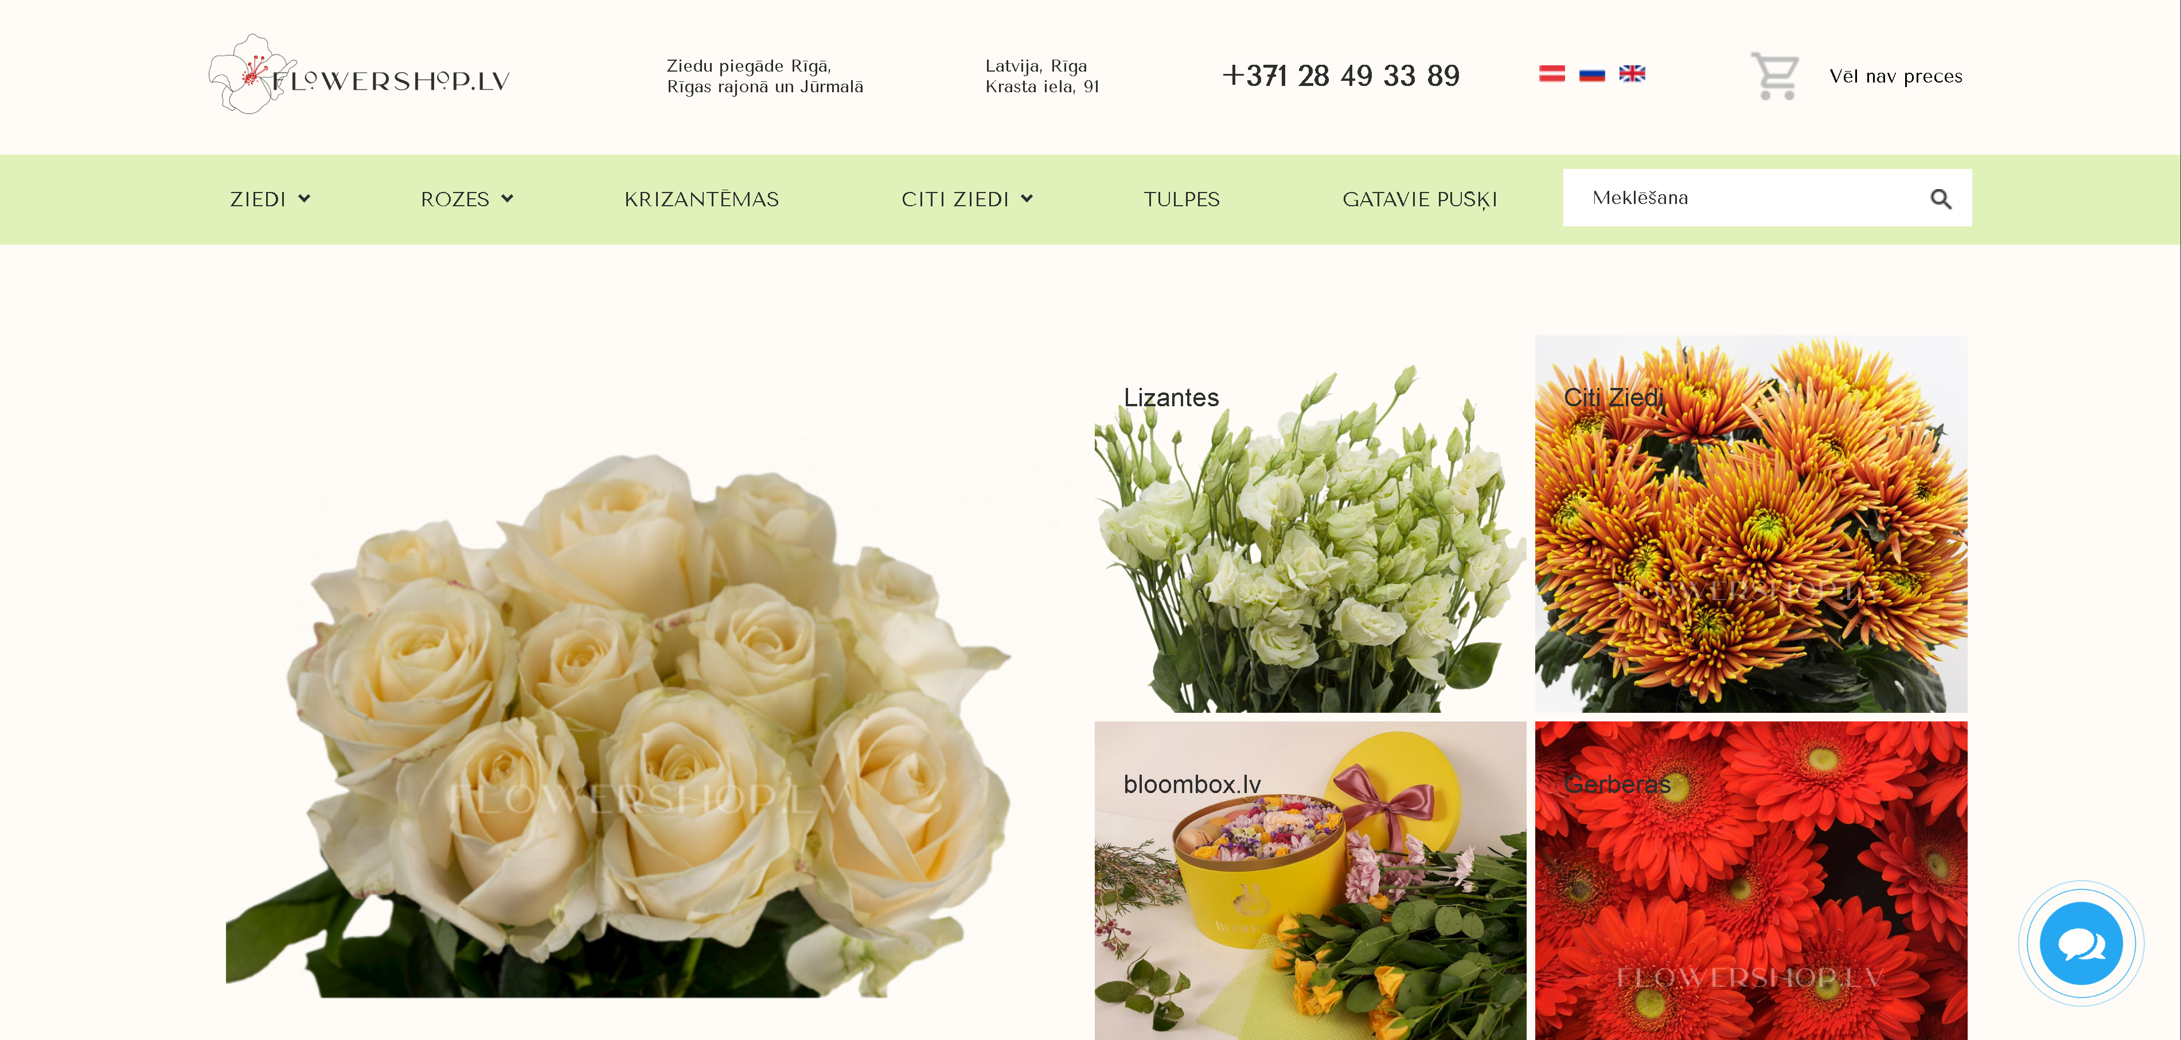
1. att. Flowershop.lv sākumlapa
Nolūks: Šis internetveikals ļauj cilvēkiem iegādāties ziedus no jebkuras, veikalam piemērotas vietas.
Tehniskā specifikācija: Google Chrome, Opera, Brave, Microsoft Edge, Mozilla Firefox, DuckDuckGo pārlūki.
Galvenās funkcijas: Internetveikala lietotāji var iegādāties sev vēlamos ziedus, pievienot tos grozā, pasūtījuma gaitā arī sakārtot pušķi par papildus samaksu, lapā ir iespējams meklēt kādu konkrētu ziedu. Lietotāji arī spēj iegādāties gatavos pušķus. Internetveikals arī piedāvā papildus valodu atbalstu.
Mērķauditorija ir jebkurš interesents, kurš vēlas iepriecināt kādu ar ziediem.
Atšķirība no konkurentiem: Ziedu veikals piedāvā gatavos pušķus, kurus ir iespējams pasūtīt, veikals piedāvā dažādu valodu atbalstu, angļu, krievu un latviešu valodas.
Lietotāju atsauksmes ir ļoti pozitīvas, kādam pircējam apmierināja klientu apkalpošana, cits bija vīlies par puķu kvalitāti pāris dienu laikā.
Internetveikala apmeklēšana ir bezmaksas, ziedu iegāde ir maksas pakalpojums.
Dizains ir ļoti vienkāršs, bet efektīvs, ir ļoti viegli katram lietotājam orientēties mājaslapā.
Produkta salīdzināšana ar savu:
Konkurentam ir ērta produktu meklēšana, plašs ziedu klāsts. Manam veikalam noteikti būs savādāks dizains, labāka veiktspēja, kā arī ir iekļauta maksājuma sistēma. . Internetveikals integrējas ar jebkuru pārlūku. Ir liels attīstības potenciāls, jo internetveikalā var iekļaut, piemēram, mākslīgā intelekta asistentu, kurš var palīdzēt lietotājam problēmu gadījumā.
    - Zieduekspresis.lv
Produkta apraksts:
Ziedu veikals, (skatīt 2. att) kas piedāvā savus pakalpojumus Rīgā un Pierīgā.[3]
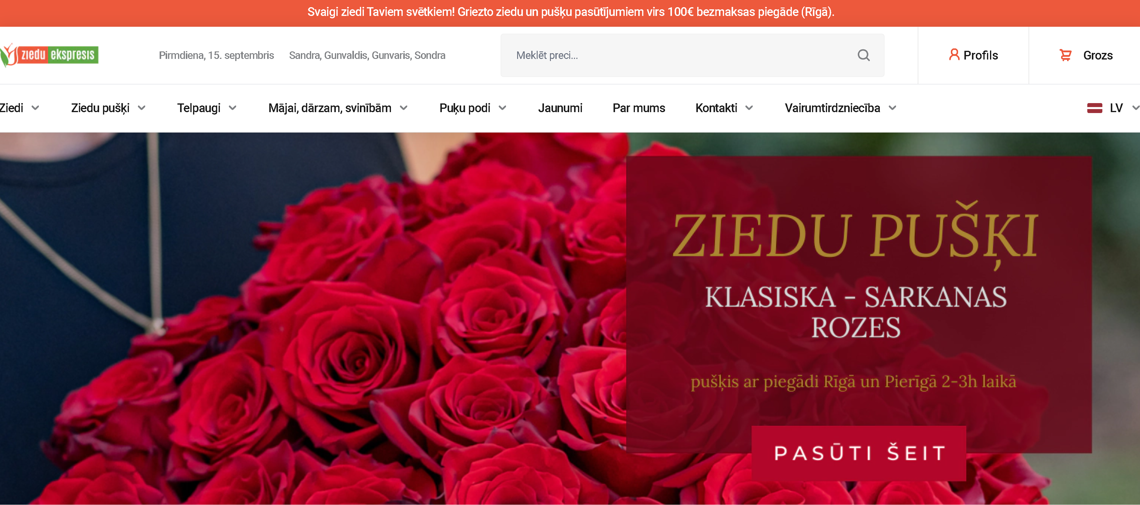
2. att. Zieduekspresis.lv sākumlapa
Pielietojums: Šis internetveikals ļauj cilvēkiem no Rīgas un Pierīgas ērti iegādāties ziedus.
Mērķauditorija: Jebkurš interesents, kurš vēlas kādu cilvēku iepriecināt ar ziediem.
Galvenās funkcijas: Internetveikala lietotāji var iegādāties sev vēlamos ziedus, pievienot tos grozā, ir iespējams meklēt kādu konkrētu ziedu.
Tehniskā specifikācija: Google Chrome, Opera, Brave, Microsoft Edge, Mozilla Firefox, DuckDuckGo pārlūki.
Atšķirība no konkurentiem; Internetveikals atšķiras ar to, ka piedāvā bezmaksas piegādi ziedu pasūtījumiem virs 100€, veikals arī piedāvā puķu podus, veikals arī parāda šodienas datumu, kuriem cilvēkiem šodien ir vārda diena. Veikalā ir iespējams ne tikai iegādāties ziedus, bet arī dāvanu maisiņus, aploksnes, sveces u.tml.
Lietotāju atsauksmes: Ļoti pozitīvas, lietotājus apmierina ziedu kvalitāte.
Dizains ir vienkāršs, ir viegli pielāgoties mājaslapā.
Internetveikala apmeklēšana ir bezmaksas, ziedu iegāde ir maksas pakalpojums.
Produkta salīdzināšana ar savu:
Konkurentam ir ērta produktu meklēšana, plašs ziedu klāsts, piedāvā saldumus. Manam veikalam noteikti būs savādāks dizains, labāka veiktspēja, konkurentam ir iekļauta lietotāja reģistrācija un autentifikācija, kā arī ir iekļauta maksājuma sistēma. . Internetveikals integrējas ar jebkuru pārlūku. Ir liels attīstības potenciāls, jo internetveikalā var iekļaut, piemēram, mākslīgā intelekta asistentu, kurš var palīdzēt lietotājam problēmu gadījumā.
    - Krokus.lv
Produkta apraksts:
Ziedu veikals, (skatīt 3. att) kas piedāvā savus pakalpojumus Rīgā un piegādi visā Latvijā.[2]
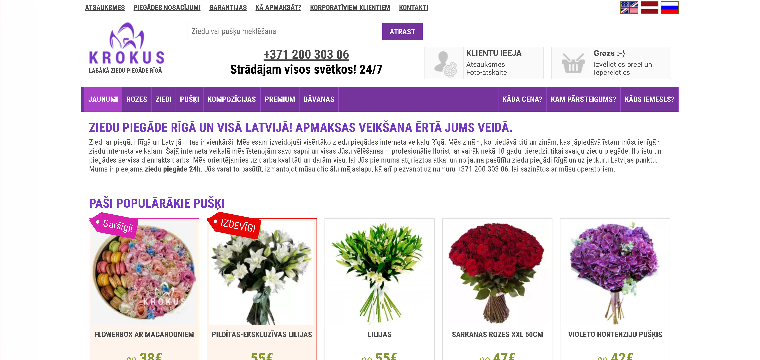
3. att. Krokus.lv sākumlapa
Tehniskā specifikācija: Google Chrome, Opera, Brave, Microsoft Edge, Mozilla Firefox, DuckDuckGo pārlūki.
Galvenās funkcijas: Internetveikala lietotāji var iegādāties sev vēlamos ziedus, pievienot tos grozā, ir iespējams meklēt kādu konkrētu ziedu.
Atsķirība no konkurentiem: Internetveikalā ir iespējams iegādāties ne tikai ziedus, bet arī dāvanas ( saldumus)
Dizains ir ērts, iepriecināja fakts, ka ziedus var ātri atrast, jo mājaslapa uzreiz tos piedāvā.
Mērķauditorija: Jebkurš interesents, kurš vēlas iegādāties ziedus sev vai kādam citam cilvēkam.
Lietotāju atsauksmes: Pozitīvas, ir laba ziedu kvalitāte, apmierinoša cena.
Internetveikala apmeklēšana ir bezmaksas, ziedu iegāde ir maksas pakalpojums.
Produkta salīdzināšana ar savu:
Konkurentam ir ērta produktu meklēšana, plašs ziedu klāsts, piedāvā saldumus. Manam veikalam noteikti būs citādāks dizains, labāka veiktspēja, Krokus.lv ir ieviesta CAPTCHA drošība, kurā mājaslapa pārbauda, vai lietotājs ir cilvēks, ir arī ieviesta maksājumu sistēma. Internetveikals integrējas ar jebkuru pārlūku. Ir liels attīstības potenciāls, jo internetveikalā var iekļaut, piemēram, mākslīgā intelekta asistentu, kurš var palīdzēt lietotājam problēmu gadījumā.
Mājaslapai jānodrošina šāda funkcionalitāte:
- lietotāja reģistrācija un autentifikācija;
- preču meklēšana pēc nosaukuma;
- lietotāja profila pārvaldība;
- responsīvs dizains.
Darba uzdevumi:
- apskatīt un izanalizēt citus, līdzīgus internetveikalus, konkrēti analizēt to stiprās un vājās puses;
- izveidot un izstrādāt lietotāju autenfikācijas un reģistrācijas lapas;
- izplānot un izveidot datubāzes struktūru;
- izveidot pievilcīgu mājaslapas dizainu, kas nodrošinās ērtu piekļuvi lapai;
- nodrošināt mājaslapas testēšanu.

- Projekta plānošana un plānu sadale
Nepieciešamais rezultāts
Nepieciešamais rezultāts noteikti ir funkcionējoša prototipa internetveikala lapa, kurā klients spēj izveidot un piekļūt savam profilam, pievienot un apskatīt savas preces no groza.
Ieguvumi klientam
Pielāgota mājaslapa, kurā jebkurš lietotājs spēs ērti atrast sev nepieciešamo.
Projekta īstenošanas persona
Projektu plānu izstrādā un īsteno Jelgavas tehnikuma izglītojamais Elvis Reingolcs, kurš veidos projektu atbilstoši klienta prasībām, kā arī veidos atbilstošu tehnisko dokumentāciju.
Projekta gala termiņš
Projekta izstrādes termiņš ir noteikts līdz 2026. gada februārim.
Grafiks
Grafiks ir ļoti elastīgs, tiek arī veiktas ikmēnešu pārbaudes, lai spētu īstenot projektu līdz gala termiņam.
Riski
Laika trūkums. Laika trūkumu var novērst vienkārši projektam veltot vairāk laika, ir jāizveido un jāievēro savs plāns.
Datu drošība. Projekta izstrādes posmā tam ir jāpievērš vairāk uzmanība.

- Programmatūras prasību specifikācija
  - Ievads
Prasību definēšana ir nozīmīga, jo tā sniedz aprakstu par “ziedu internetveikala mājaslapu". Šajā dokumentā tiek definēta projekta funkcionalitāte, vizuālais izskats, tehniskie parametri.
  - Dokumenta nolūks
Prasību specifikācijas nolūks ir precīzi definēt sistēmu, iekļaujot funkcionalitāti, programmas vizuālo izskatu un tehniskos parametrus. Dokumentācija ir kā vadlīnija visiem iesaistītajiem projektā, tādā veidā nonākot pie vienota rezultāta, kas ir jāievēro projekta gaitā.
  - Darbības sfēra
Ziedu internetveikala sfēra iekļauj lietotāja iespēju pārlūkot preces. Veikals piedāvās plašu produktu klāstu, nodrošinās lietotāja drošību.
  - Definīcijas
Lietotājs – jebkura persona, kas izmanto internetveikalu.
Klients – internetveikala pasūtītājs.
  - Programmatūras līmeņu apraksts
Sākuma lapa – lapa, kurā lietotājs redz atverot programmu. Šajā programmā tā ir galvenā lapa, kurā var piekļūt jebkurai citai lapai, piemēram, katalogam.
Groza lapa – šajā lapā lietotājs spēs apskatīt savā grozā esošos produktus, iegādāties un dzēst produktu no groza.
Profila lapa – šajā lapā lietotājs spēs apskatīt savu profilu, rediģēt datus, ja nepieciešams.
Kataloga lapa – šajā lapā tiks parādītas visas veikalā pieejamās preces.
Kontaktu lapa – šajā lapā tiks atspogoļoti veikala kontakti.

  - Funkcionālās prasības
    - Lietotāja reģistrācija
Lietotāja reģistrācija (skatīt 4. att un 2. pielikums register.php) nepieciešama, lai lietotājs spētu pieslēgties sistēmā un izmantot programmas pilno funkcionalitāti.
Izsaukšanas elements: Poga “Reģistrēties”
Ieejas parametri: lietotāja e-pasts, parole, atkārtota parole.
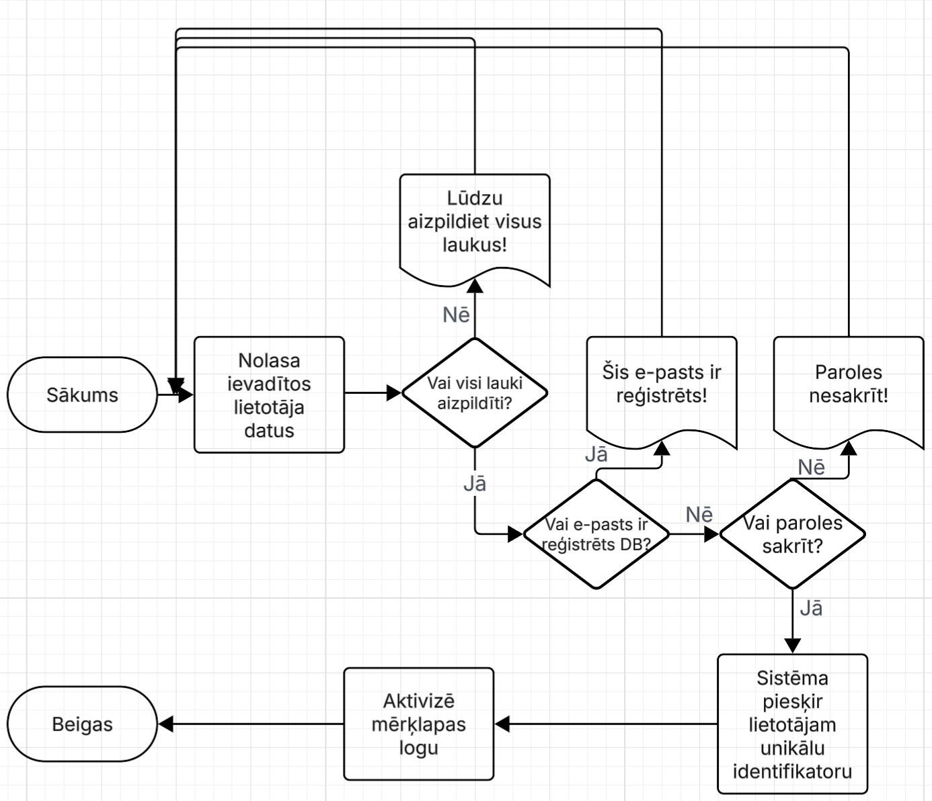
4. att. Lietotāja reģistrācijas blokshēma
- Nolasa laukus: e-pasts, parole, atkārtota parole, pārbauda vai vērtības nav tukšas.
- Ja viena vai vairākas vērtības nav aizpildītas, sistēma izvada paziņojumu “Lūdzu aizpildiet šo lauku.”;
- Pārbauda vai e-pasts nav reģistrēts iepriekš;
- Ja e-pasts ir reģistrēts iepriekš, tad sistēma izvada paziņojumu “Šis e-pasts ir reģistrēts!”
- Pārbauda vai abos ievadlaukos parole sakrīt;
- Ja paroles nesakrīt, izvadās paziņojums “Paroles nesakrīt!”;
- Kad dati ir veiksmīgi pārbaudīti un apstiprināti, tad tiek izveidots jauns lietotāja konts;
- Aktivizē sākumlapas logu.
    - Lietotāja autentifikācija
Lietotāja autentifikācija (skatīt 5. att un 1. pielikums login.php) nepieciešama, lai lietotājs spētu pieslēgties sistēmā un izmantot tās pilno funkcionalitāti.
Izsaukšanas elements: Poga: “Pieslēgties”;
Ieejas parametri: nav.
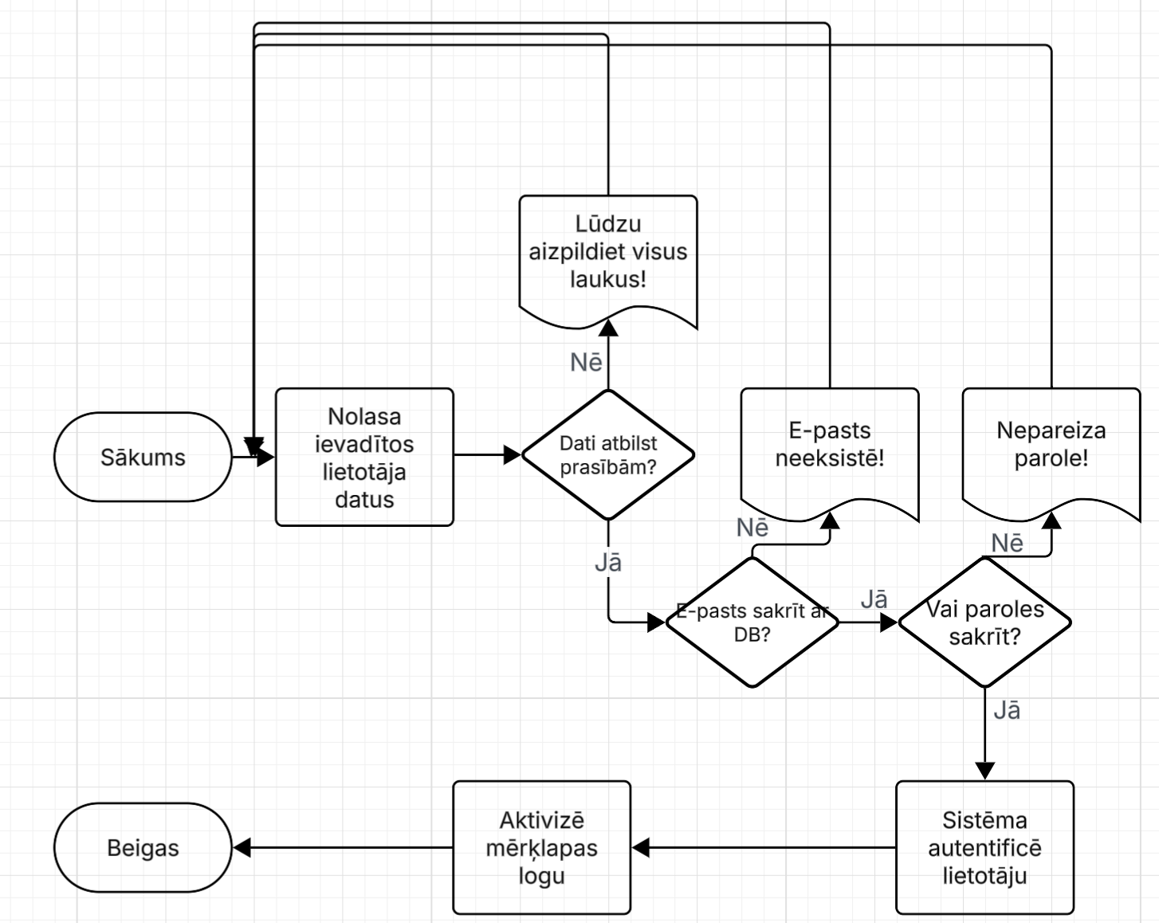
5. att. Lietotāja autentifikācijas blokshēma
- Nolasa laukus, pārbauda vai e-pasts eksistē datubāzē;
- Ja e-pasts neeksistē, tad izvadās paziņojums “E-pasts neeksistē!”;
- Sistēma pārbauda paroli, vai parole sakrīt ar ievadīto e-pastu.
- Ja parole nesakrīt, tad izvadās paziņojums “Nepareiza parole!”;
- Pareizu datu gadījumā lietotājs tiek pieslēgts internetveikalam;
- Aktivizē sākumlapas logu.
    - Produktu meklēšana
Produktu meklēšana ir efektīvs veids kā lietotāji spēj atrast kādu konkrētu produktu no veikala klāsta.
Izsaukšanas elements: meklēšanas poga, kuru lietotājs nospiež.
Ieejas parametri: lietotāja ievadītais teksts.
Darbība: (skatīt 6. att)
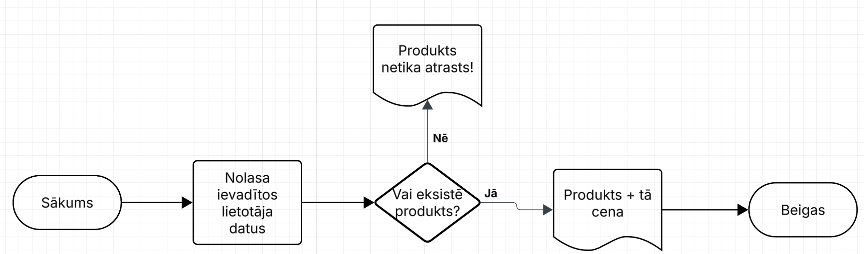
6. att. Produktu meklēšanas blokshēma
- Sistēma nolasa ievadītos datus;
- Ja dati nesakrīt ar datubāzes datiem, tad izvadās paziņojums “Produkts netika atrasts!”;
- Ja ievadītie dati sakrīt ar datubāzes datiem, tad produkti tiek atrasti un izvadīti.
    - Produkta pievienošana grozā
Produktu pievienošana grozā ir noderīga, jo lietotājs tādā veidā spēs pievienot produktus pirkuma grozas, kurus pēc tam varēs iegādāties.
Izsaukšana: lietotājs nospiež pogu “ielikt grozā”.
Ieejas parametri: nav.
Funkcijas gaita: Lietotājs nospiežot pogu “ielikt grozā”, tiek atlasīts produkta identifikators un produkts tiek pievienots lokālajā glabātuvē.
Darbība: (skatīt 7. att)
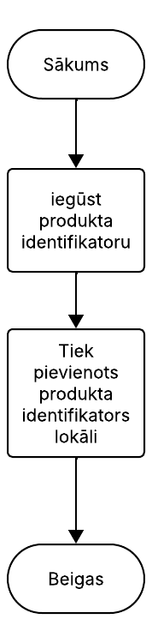
7. att. Produkta pievienošana grozā blokshēma
  - Nefunkcionālās prasības
    - Navigācijas logs
Navigācijas logs ir nepieciešams, lai lietotājs spētu viegli pārvietoties mājaslapā. Pats elements vienmēr atrodas lapas augšpusē. Lietotājs, izmantojot elementu, var viegli mainīt programmas skatus izmantojot saites. (skatīt 8. att)
Loga izmēri: pilns ekrāna platums atbilstoši ierīcei, ir centrēts galvenē;
Loga platums: responsīvs, pielāgojas ierīces ekrāna izmēram;
Fona krāsa: balta (hex code: #ffffff);
Fonta izmērs: 20 px;
Saišu krāsa: pelēka (hex code: #666666);
Saitēm ir “hover” funkcija, mainās krāsa no pelēka (hex code: #666666) uz rozā (hex code: (#fdc5f5);
Teksta fonts: “Poppins”;
Teksta krāsa: melna (hex code: #000000);

8. att. Navigācijas logs
    - Kājene
Kājene ir nepieciešama, lai lietotājs spētu piekļūt papildus informācijai, kura nav iekļauta galvenē. (skatīt 9. att)
Loga izmēri: pilns ekrāna platums;
Teksta krāsa: melna (hex code: #000000);
Fona krāsa: pelēka (hex code: #dddddd);
9. att. Kājenes elements
    - Pieteikšanās poga
Poga ir nepieciešama, lai lietotājs spētu pieteikties sistēmā, piekļūt tās pilnai funkcionalitātei. (skatīt 10. att)
- Poga ir taisnstūrveidīga;
- Pogas izmērs: reaģējošs, pielāgojas ierīcei;
- Fona krāsa: sarkana (hex code: #c22636);
- Teksta fonts: “Poppins”;
- Teksta izmērs: 16 px;
- Teksta novietojums: centrēts.

10. att. Pieteikšanās pogas elements
    - Reģistrācijas poga
Poga ir svarīga, jo tā ļauj lietotājam izveidot savu kontu, kas ļaus pieteikties sistēmai. (skatīt 11. att)
- Poga ir taisnstūrveidīga;
- Pogas izmērs: reaģējošs, pielāgojas ierīcei;
- Fona krāsa: sarkana (hex code: #c22636);
- Teksta fonts: “Poppins”;
- Teksta izmērs: 16 px;
- Teksta novietojums: centrēts.


11. att. Reģistrācijas pogas elements
    - Ievadlauki
Ievadlauki ir paredzēti, lai lietotājs spētu ievadīt infomāciju. (skatīt 12. att)

12. att. Ievadlauka elements
Ievadlauku augstums: responsīvs, pielāgojas ierīces ekrāna izmēram;
Ievadlauku izmērs: 40 px;
Ievadlauku platums: 100% no konteinera platuma;
Ievadlauku krāsa: pelēka (#dddddd);
Fona krāsa:
Ja ievadlauks paredzēts parolei, tad paroles informāciju slēpj izmantojot “*” simbolu (skatīt 13. att)

13. att. Ievadlauka elements, kas paredzēts parolēm
Ievadītā teksta krāsa: melna (hex code: #000000);
Teksta fonts: “Poppins”;
Teksta izmērs: 16 px;
Teksta novietojums: līdzināts no kreisās malas.
    - Izkrītošais saraksts
Elements ir noderīgs, jo tas ļauj mājaslapai ietaupīt vietu, uzlabo tās dizainu. (skatīt 14. att)
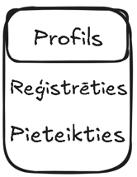
14. att. Izkrītošā saraksta elements
Saraksta augstums: 50 px;
Saraksta fona krāsa: gaiši pelēka (hex code: #f1f1f1)
Saraksta platums: 200 px;
Teksta fonts: “Poppins”;
Teksta krāsa: melna (hex code: #000000);
Teksta izmērs: 16 px;
    - Preces attēls
Elements palīdz lietotājam attēlot preci, šādi atvieglojot lietotāju pieredzi mājaslapā. (skatīt 15. att)
Teksta fonts: “Poppins”;
Teksta krāsa: melna (hex code: #000000);
Fona krāsa: balta (hex code: #ffffff);
Zem preces bildes tiks attēlots preces nosaukums, kas ir pielīdzināts no kreisās malas.

15. att. Preces attēla elements
    - Groza elementa skats
Groza elements ļauj lietotājiem vienkārši un ērti apskatīt un iegādāties preci. (skatīt 16. att)
Teksta fonts: “Poppins”;
Fona krāsa: balta (hex code: #ffffff);
Teksta krāsa: melna (hex code: #000000)
Cenas teksta krāsa: sarkana (hex code: #c22636);
Attēla augstums: 300 px;
Attēla platums: 250 px.
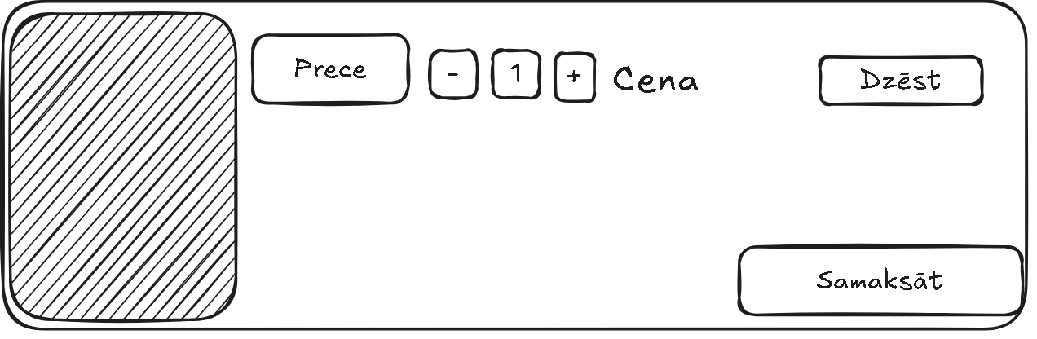
16. att. Groza elements
    - Meklēšanas josla
Meklēšanas josla ir nepieciešama, lai lietotāji spētu viegli un ātri atrast pieejamo produktu no kataloga. (skatīt 17. att)
Fonta izmērs: 16 px;
Teksta fonts: “Poppins”;
Platums: responsīvs, pielāgojas ierīces ekrānam;
Augstums: responsīvs, pielāgojas ierīcei.

17. att. Meklēšanas joslas elements
    - Kontaktu lapas skats
Kontaktu lapa ir nepieciešama, lai lietotājs spētu ieraudzīt informāciju par veikalu, lai spētu sazināties ar to. (skatīt 18. att)
Teksta fonts: “Poppins”;
Virsraksta izmērs: 28 px;
Fona krāsa: balta (hex code: #ffffff);
Teksta izmērs: 16 px;
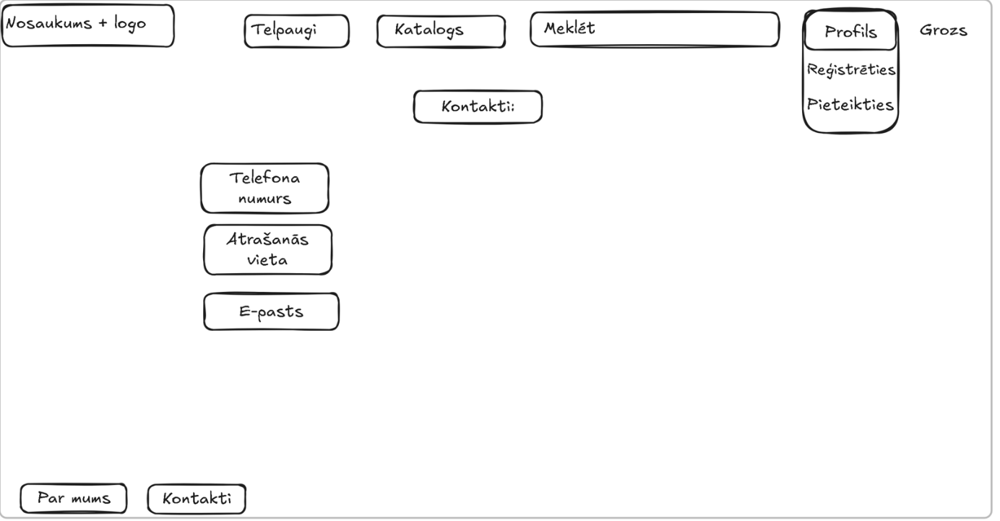
18. att. Kontakta skats
    - Programmas galvene
Programmas galvene ir noderīga, jo tā palīdz lietotājam viegli pārvietoties mājaslapā. (skatīt 19. att)
Fona krāsa: balta (hex code: #ffffff);
Teksta krāsa: melna (hex code: #000000);
Teksta fonts: “Poppins”;
Augstums: responsīvs, pielāgojas ierīces ekrānam.
Loga platums: pilns ekrāna platums.
19. att. Programmas galvenes elements
    - Autentifikācijas loga skats
Autorizācijas logs (skatīt 20. att) nepieciešams, lai lietotājs spētu ātri un vienkārši piekļūt savam lietotāja kontam.
Teksta fonts: “Poppins”;
Fona krāsa: balta (hex code: #ffffff);
Skats ir centrēts horizontāli un vertikāli;
Augstums: responsīvs, pielāgojas ekrāna izmēram;
Autorizācijas loga virsraksta krāsa: pelēcīgi melna: (hex code: #4a3b3f);
Virsraksta teksta izmērs: 28 px;
Teksta fonts: “Poppins”;
Teksta izmērs: 16 px.
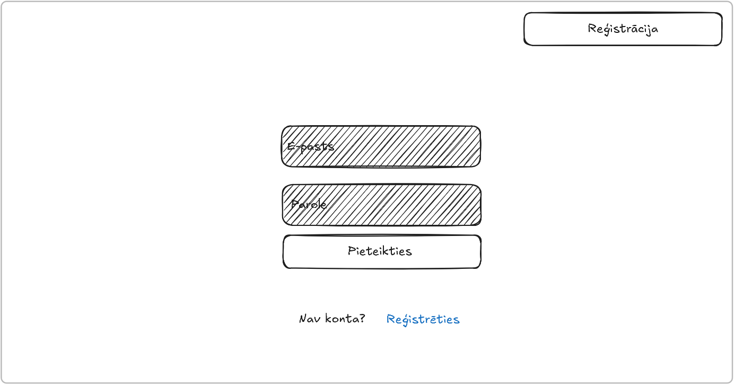
20. att. Autentifikācijas loga struktūrskice
    - Profila loga skats
Profila logs ir nepieciešams, lai lietotājs spētu izmainīt savu informāciju. (skatīt 21. att)
Fona krāsa: balta (hex code: #ffffff);
Teksta krāsa: melna (hex code: #000000);
Teksta fonts: “Poppins”;
Augstums: responsīvs, pielāgojas ierīces ekrānam.

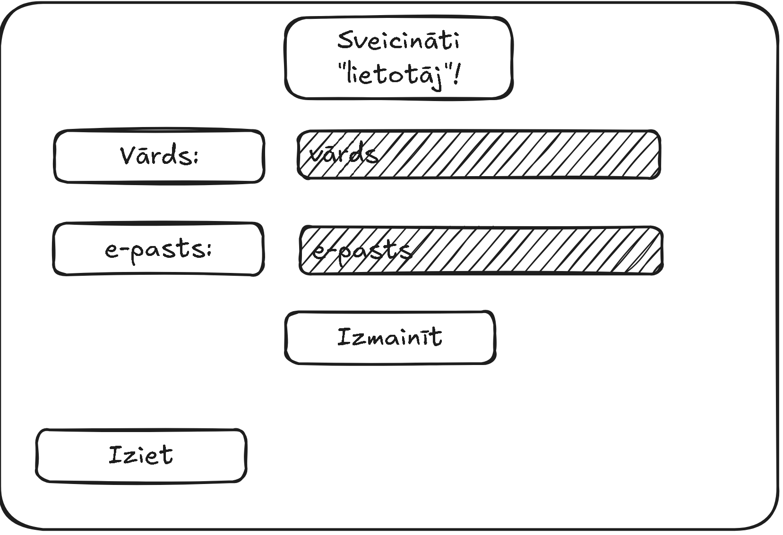
21. att. Profila loga struktūrskice
    - Reģistrācijas loga skats
Reģistrācijas logs (skatīt 22. att) nepieciešams, lai lietotājs spētu izveidot savu kontu sistēmā, spēt piekļūt tās pilnai funkcionalitātei.
Teksta fonts: “Poppins”.
Fona krāsa: balta (hex code: #ffffff);
Skats ir centrēts horizontāli un vertikāli.
Augstums: responsīvs, pielāgojas ekrāna izmēram.
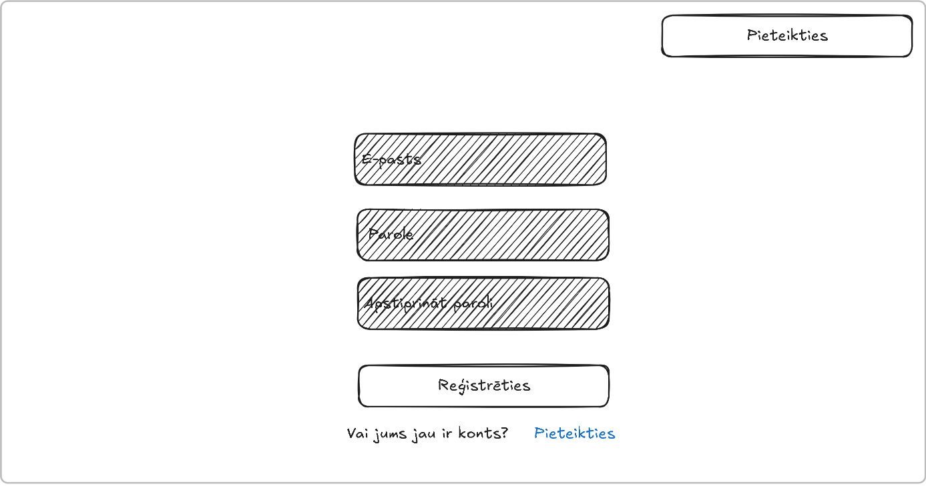
22. att. Reģistrācijas loga skata struktūrskice

    - Sākumlapas skats
Sākumlapa ir nepieciešama, jo tā ir pirmā lieta, ko redz lietotājs. Tajā ir vairāki elementi kā navigācijas josla, meklēšanas josla, izkrītošais saraksts u.c. (skatīt 23. att)
Fona krāsa: balta (hex code: #ffffff);
Platums: 100 % no ierīces ekrāna;
Augstums: responsīvs, pielāgojas ierīces ekrānam;
Teksta krāsa: melna (hex code: #000000);
Teksta fonts: “Poppins”;
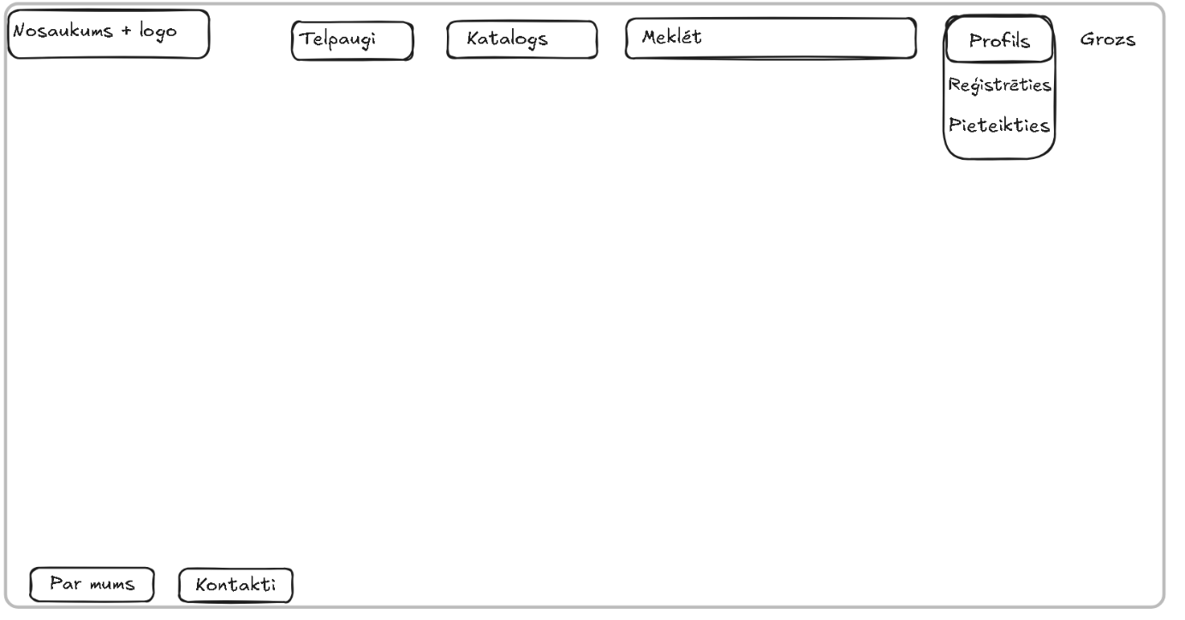
23. att. Sākumlapas struktūrskice
    - Par mums loga skats
Par mums elements ir nepieciešams, lai uzzinātu informāciju par veikalu.(skatīt 24. att)
Fona krāsa: balta (hex code: #ffffff);
Virsraksta krāsa: pelēcīgi melna: (hex code: #4a3b3f);
Virsraksta teksta lielums: 28 px;
Teksta krāsa: melna (hex code: #000000);
Teksta fonts: “Poppins”;
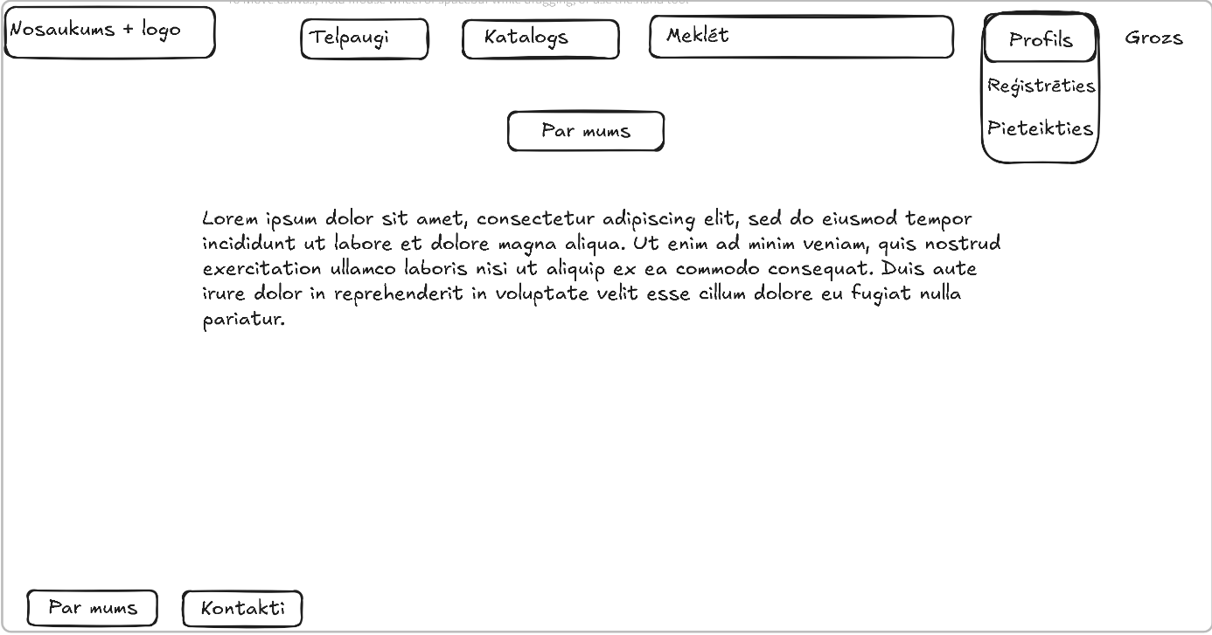
24. att. Par mums loga struktūrskice

- Programmatūras izstrādes vides iekārtošana
  - Sistēmas struktūras modelis
Produkta darbības pamatprincips attēlots sistēmas struktūras modelī. (skatīt 25. att)
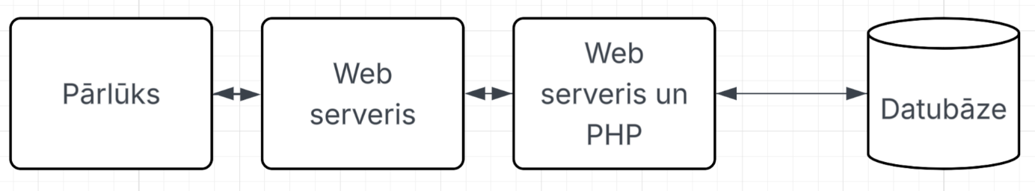
25. att. Sistēmas struktūras modeļa izskats
  - Ievads
Projekta realizācijas procesā nozīmīga loma ir programmatūras izstrādes vides iekārtošanai. Šajā posmā tiek veikti būtiski pasākumi, lai izveidotu uzticamu un pielāgojamu programmēšanas vidi, kas pilnībā atbilst projekta noteiktajiem mērķiem un prasībām.
  - Priekšgalsistēmu tehnoloģijas
    - HTML
Hypertext Markup Language (HTML) ir iezīmēšanas valoda, ko izmanto lapas satura pielāgošanai.
    - JavaScript
JavaScript ir skriptu valoda, ko izmanto, lai pielāgotu lapas funkcionalitāti.
    - CSS
Cascading Style Sheets (CSS) ir stila valoda, ko lieto, lai pielāgotu lapu.
  - Aizmugursistēmu tehnoloģijas
    - PHP
Hypertext Preprocessor (PHP) ir atvērta pirmkoda servera puses skriptu valoda, kuru izmanto tīmekļa izstrādē.
    - MySQL
MySQL ir datubāžu pārvaldības sistēma, kas ļauj jebkuram lietotājam pārvaldīt, strukturēt un pielāgot datus.
  - Izmantotās versijas un to pamatojums
Google Chrome
- Versija 142.0.7444.60
- Iemesls: šī ir jaunākā Chrome versija, kas palīdz aizsargāt lietotāju pret nesankcionētu piekļuvi datiem kā parolēm.
Apache Web Serveris
- Versija 2.4.52
- Iemesls: versija ir stabila, atbalsta PHP.
PHP
- Versija 8.2.12
- Iemesls: vecāka PHP versija tiek izmantota, jo tā ir stabila.
HTML, CSS
- Versija HTML5
- Iemesls: piedāvā jaunākās iespējas, atvieglo koda rakstīšanā, ir mazāk kļūdu.
JavaScript
- ES6
- Iemesls: uzlabo koda kvalitāti, tā veiktspēju un uzturēšanu.
Visual Studio Code
- Versija 1.105.1
- Iemesls: Šī ir jaunākā Visual Studio Code versija, nodrošina dažādu programmēšanas valodu atbalstu.
HeidiSQL
- Versija 12.12.0.7122
- Iemesls: šī ir jaunākā HeidiSQL versija, palīdz pasargāt datus datubāzē, kā arī izmantojot programmu iespējams viegli pārvaldīt datubāzi.
XAMPP
- Versija 3.3.0
- Iemesls: ir iekļauti PHP, Apache, MariaDB serveri, ir iespējams izveidot lokālo WEB serveri.

    - Datubāzes apraksts
Datubāzes nosaukums ir “webshop”, tā satur 5 tabulas + apraksts katrai tabulai ari., tā paredzēta, lai glabātu informāciju par lietotājiem, produktiem grozā, pasūtījumiem.
Datubāzē atrodas 5 tabulas, “users”, “products”, “categories”, “orders”, “order_items”.
    - ER diagramma
Visas datubāžu tabulas ir sasaistītas ar relācijām. (skatīt 26. att)
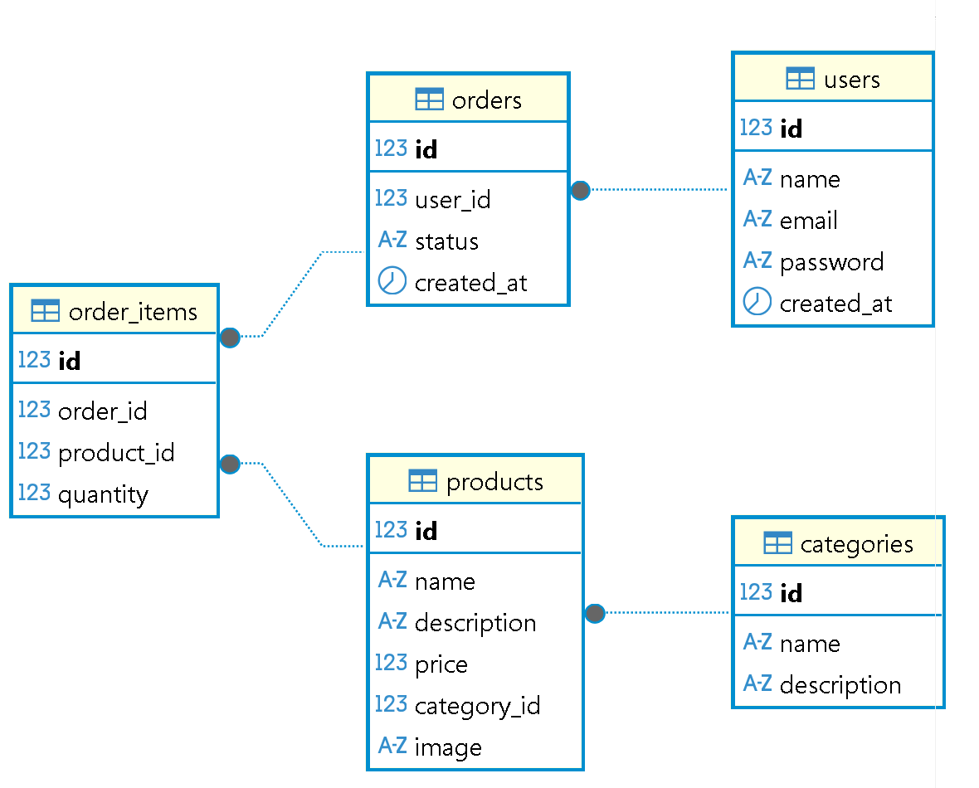
26. att. ER modelis
    - “users” tabula
Tabula satur informāciju par mājaslapas lietotājiem. (skatīt 1. tabula “users”)
1. tabula “users”
Nosaukums | Tips | Atribūti | Komentāri
id | int | NOT NULL, PRIMARY KEY, AUTO INCREMENT | Unikāls lietotāja identifikators
email | varchar(255) | NOT NULL, UNIQUE KEY | Lietotāja e-pasts, kas ir piesaistīts sistēmā.
name | varchar(25) | NOT NULL | Lietotāja vārds, kas ir piesaistīts sistēmā.
password | date | NOT NULL | Lietotāja parole, kas ir piesaistīta e-pastam.
created_at | varchar(255) | TIMESTAMP | Datums, kad tika izveidots konts.

    - “products” tabula
Tabula satur informāciju par preci. (skatīt 2. tabula “products”)
2. tabula “products”
Nosaukums | Tips | Atribūti | Komentāri
id | int | NOT NULL, PRIMARY KEY, AUTO INCREMENT | Unikāls lietotāja identifikators
name | varchar(100) | NOT NULL | Produkta nosaukums
description | text | NULL | Produkta apraksts
price | int |  | Produkta cena
category_id | int | NOT NULL, FOREIGN KEY | Identifikators relācijai ar categories tabulu.
image | varchar(255) | NULL | Glabā produkta faila atrašanās vietu.
    - “categories” tabula
Tabula satur informāciju par ziedu kategorijām. (skatīt 3. tabula “categories”)
3. tabula “categories”
Nosaukums | Tips | Atribūti | Komentāri
id | int | NOT NULL, PRIMARY KEY, AUTO INCREMENT | Unikāls lietotāja identifikators
name | varchar(100) | NOT NULL | Produkta nosaukums
description | varchar(100) | NOT NULL | Produkta apraksts
    - “orders” tabula
Tabula satur informāciju par pasūtījumu. (skatīt 4. tabula “orders”)
4. tabula “orders”
Nosaukums | Tips | Atribūti | Komentāri
id | int | NOT NULL, PRIMARY KEY, AUTO INCREMENT | Unikāls pasūtījuma identifikators
user_id | int | NOT NULL, FOREIGN KEY | Identifikators relācijai ar users tabulu
status | varchar(50) | NULL | Produkta statuss
created_at | timestamp | NOT NULL | Datums, kad tika izveidots pasūtījums

    - “order_items” tabula
Tabula satur informāciju par produktiem, kas ir saistīti ar konkrētu pasūtījumu. (skatīt 5. tabula “order_items”)
5. tabula “order_items”
Nosaukums | Tips | Atribūti | Komentāri
id | int | NOT NULL, PRIMARY KEY, AUTO INCREMENT | Unikāls lietotāja identifikators
order_id | int | NOT NULL, FOREIGN KEY | Identifikators relācijai ar orders tabulu
product_id | int | NOT NULL, FOREIGN KEY | Identifikators relācijai ar products tabulu
quantity | int | DEFAULT ‘1’ | Produktu skaits

- Testēšana
  - Ievads
Projektā es pārsvarā izmantoju manuālo testēšanu, tās testēšanas mērķis ir pārliecināties, ka programma strādā pareizi, bez liekām kļūdām.
  - Lietotāja reģistrācija
Pirmais scenārijs:
Lietotājs piekļūst mājaslapai.
Lietotājs nospiež pogu “Reģistrēties”
Lietotājs aizpilda vienu no laukiem.

Secinājumi un priekšlikumi
1. Projekta sākumā un projekta izstrādes laikā nebija problēmu komunicēt ar klientu, tika noskaidrotas visas klienta vēlmes un prasības.
2. Tika apskatīti citi, līdzīgi produkti, tika izanalizēti tie, lai spētu klientam sniegt pēc iespējas labāku pieredzi šajā produktā.

Izmantoto avotu saraksts:
1. Flowershop.lv mājaslapa [Tiešsaiste]. Pieejams: https://flowershop.lv/ [Skatīts 28.10.2025].
2. Krokus.lv mājaslapa [Tiešsaiste]. Pieejams: https://www.krokus.lv/ [Skatīts 28.10.2025].
3. Zieduekspresis.lv mājaslapa [Tiešsaiste]. Pieejams: https://zieduekspresis.lv/lv/ [Skatīts 28.10.2025].

Pielikumi
            - pielikums login.php
<?php
include 'db_conn.php';

if ($_SERVER["REQUEST_METHOD"] == "POST") {
$email = trim($_POST['email']);
$password = trim($_POST['password']);
if (empty($email) || empty($password)) {
header("Location: login.html?error=empty_fields");
exit();
}
$stmt = $conn->prepare("SELECT id, password FROM users WHERE email = ?");
$stmt->bind_param("s", $email);
$stmt->execute();
$result = $stmt->get_result();

if ($result->num_rows === 1) {
$user = $result->fetch_assoc();
if (password_verify($password, $user['password'])) {

session_start();
$_SESSION['user_id'] = $user['id'];
$_SESSION['email'] = $email;
header("Location: index.php");
exit();
} else {
// nepareizas paroles gadijums
header("Location: login.html?error=invalid_credentials");
exit();
}
} else {
// e-pasts nav atrasts
header("Location: login.html?error=user_not_found");
exit();
}
}
$conn->close();
?>

            - pielikums register.php

<?php
include 'db_conn.php';
if ($_SERVER["REQUEST_METHOD"] == "POST") {
$email = trim($_POST['email']);
$password = $_POST['password'];
$confirm_password = $_POST['confirm_password'];

if ($password !== $confirm_password) {
header("Location: register.html?error=password_mismatch");
exit();
}
$hashed_password = password_hash($password, PASSWORD_DEFAULT);
$stmt = $conn->prepare("INSERT INTO users (email, password) VALUES (?, ?)");
$stmt->bind_param("ss", $email, $hashed_password);
$stmt->execute();

header("Location: login.html?success=registered");
exit();
}
$conn->close();
?>

